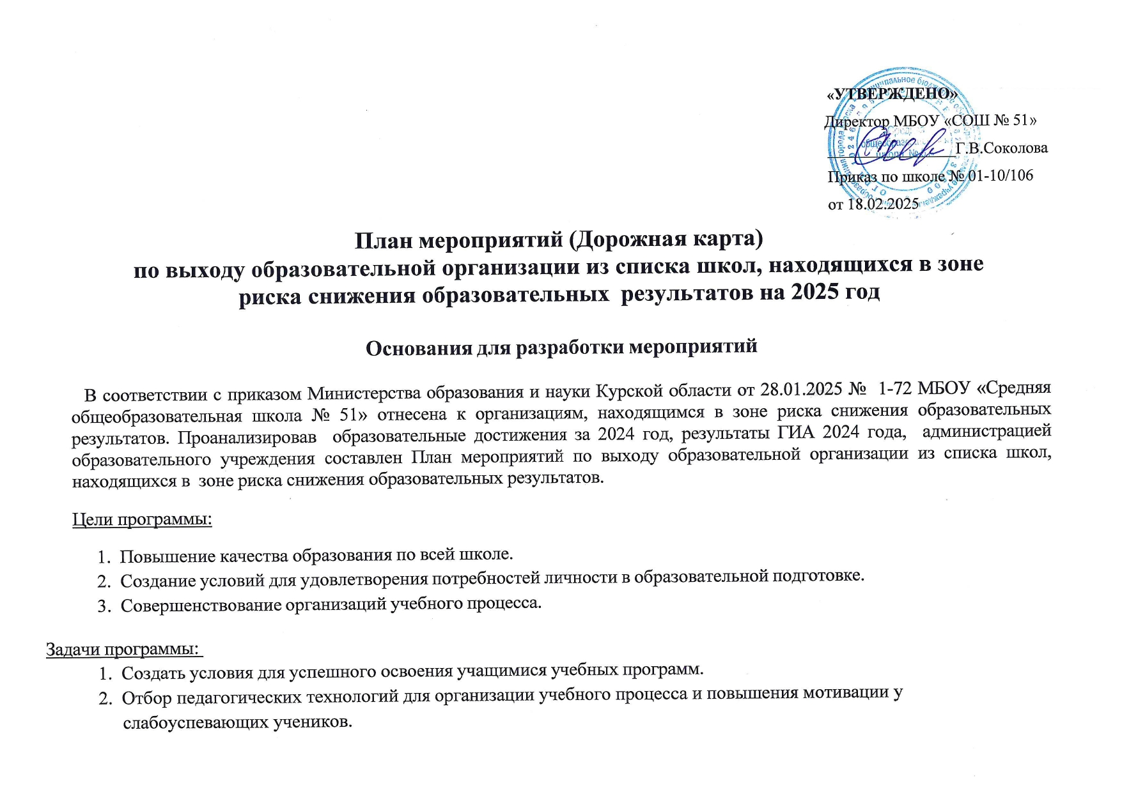

# Ожидаемые результаты реализации программы:

* 1. Достижение качества образования обучающихся образовательного учреждения, не ниже среднего по муниципалитету.
  2. Рост познавательной мотивации учащихся (увеличение количества учащихся, участвующих в школьных, муниципальных, региональных олимпиадах, конкурсах и проектах).
  3. Сохранение здоровья обучающихся

**Мероприятия по повышению качества образования в учреждении.**

|  |  |  |  |  |
| --- | --- | --- | --- | --- |
| **№** | **Мероприятие** | **Сроки** | **Ответственный** | **Прогнозируемый результат** |
| 1 | Выявление групп учащихся с неблагоприятной оценочной ситуацией. | Февраль (далее по окончании каждой четверти) | Учителя-предметники, классные руководители | Снижение количества неуспевающих, своевременная психолого-педагогическая  поддержка |
| 2 | Организация индивидуальной работы с учащимися, имеющими пробелы и  испытывающими трудности в обучении (группы быстрого предметного реагирования по предметам) | В соответствии с  графиком прове-дения индивиду-альных занятий. | Учителя-предметники, классные руководители | Повышение уровня обученности учащихся, ликвидация пробелов. |
| 3 | Психолого- педагогическая поддержка учащихся | В течение года | Педагог-психолог | Устранение пробелов, трудностей в учебе. |
| 4 | Работа с одаренными детьми: проведение олимпиад, интеллектуальных марафонов, конкурсов, участие в проектной и исследовательской работе и т.п. | В течение года в соответствии с пла-ном работы школы | Заместители директора по УВР, учителя-предмет-ники | Возрастание престижа знаний, создание ситуации успеха |
| 5 | Изучение образовательных потребностей учащихся на новый 2025-2026 учебный год | Май | Заместители директора по УВР. | Эффективное использование часов школьного компонента учебного плана. |
| 6 | Организация и ведение внеурочных занятий соответствующих запросам учащихся и их родителей. | В течение года | Заместитель директора по УР, учителя-предметники | Повышение мотивации обучения у учащихся, удовлетворение профес-сииональных потребностей. |
| 7 | Административный контроль за состоя-нием преподавания предметов с низким рейтингом по результатам внешней оценки (ВПР, ЕГЭ) | В течение года | Администрация | Повышение качества преподавания предметов |
| 8 | Организация итогового повторения по предметам | Апрель - май | Учителя-предметники | Успешное написание ВПР, ОГЭ, ЕГЭ |
| 9 | Организация подготовки к Государственной итоговой аттестации 2025 года | Согласно плана организации и подго-товки к ГИА | Заместители директора по УР, учителя-предметники | Положительные результаты ГИА |
| 10 | Организация родительского собрания по вопросам ФГОС, подготовки к ГИА 2025 | В течение года, по плану | Заместители директора по УВР, классные руководители | Повышение уровня просветительской деятельности среди родителей |
| 11 | Повышение профессионализма педагогов через курсовую подготовку,  самообразование | В течение года | Заместители директора по УВР, учителя-предметники | Повышение качества преподавания предметов |
| 12 | Оценка учебных достижений учащихся (открытость, гласность, стимулирование) | В течение года | Заместители директора по УВР, классные руководители | Повышение мотивации, увеличение количества успешных учащихся |
| 13 | Организация совместной урочной и внеурочной деятельности родителей, педагогов, учащихся, социальных партнеров | В течение года | Заместитель директора по ВР, советник директора по воспитанию, педагог-психолог | Повышение мотивации родительской общественности, социума, учащихся |
| 14 | Посещение педагогами городских и региональных семинаров, круглых столов, вебинаров в целях обмена опытом по данной теме | В течение года | Заместитель директора по УВР, учителя-предметники | Повышение качества преподавания предметов |
| 15 | Заседание предметных методических объединений по анализу деятельности за отчётный период | 1 раз в четверть | Заместитель директора по УВР, учителя-пред-метники | Повышение качества преподавания предметов |
| 16 | Заседание методического совета школы  "Анализ неуспешности  и стратегические решения для реализации поставленных целей повышения качества образования в ОУ" | Февраль, май, декабрь | Заместитель директора по УВР, руководители ШМО | Снижение количества неуспевающих, повышение качества преподавания предметов |
| 18 | Заседание педагогического совета «Анализ работы ОУ за 2024/2025 учебный год» | Август | Заместители директора по УВР | Снижение количества неуспевающих, повышение качества преподавания предметов, эффективное использование часов школьного компонента учебного плана. |